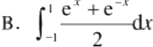
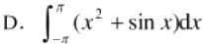
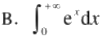
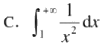
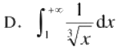

高等数学基础期末复习 综合练习

一、单项选择题
1. 下列各函数对中，(
A.f(x)=(√x)²,g(x)=x

D ) 中的两个函数相等.
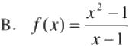

g(x)=x+1

C.y=ln x²,g(x)=2ln x D.f(x)=sin²x+cos²x,g(x)=1

2. 下列函数中为奇函数的是( C).
A.y=x²-x B.y=e⁴+e*
3. 下列结论中，( C ) 是正确的.

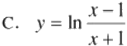

D.y=xsin x

A. 基本初等函数都是单调函数 B. 偶函数的图形关于坐标原点对称
C. 奇函数的图形关于坐标原点对称 D. 周期函数都是有界函数
4. 函 数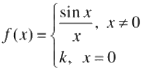 在 x=0 处连续，则k=( C ).
A.-2 B.-1 C.1 D.2
5. 下列函数在指定区间(-0,+o) 上单调增加的是( B ).

A.sinx B.e C.x2 D.3-x
6. 下列定积分中积分值为0的是( A ).

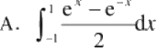

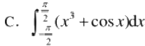
7. 下列无穷积分中收敛的是 (C).

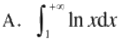

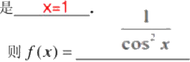
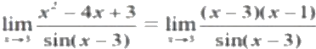
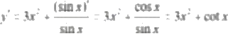
二、填空题
1. 函数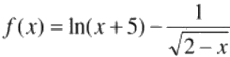的定义域 是 (-5,2)
2. 若函数f(x+1)=x²+2x-5, 则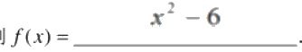

3 . 设 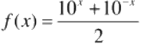,则函数的图形关于. y轴 _对称.
4. 已知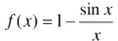 当x→ 0 时， f(x) 为无穷小量.
5.函数y=3(x-1)² 的驻点
6.若
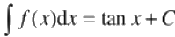
,
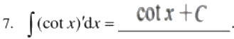

三、计算题
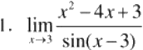

解法1:(利用两个重要极限)
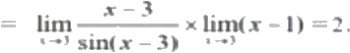
解法2:(利用洛必达法则[本题属 型)
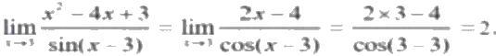

2. 设y=x³+Insinx, 求dy.
解：
解法1:

dy=(3x²+cot xdz

解法2: dy=d(x³+lnsinx)=d(x²)+d(ln sinx)

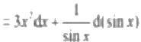
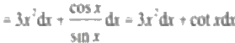
=(3x²+cotx)dx

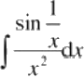

3.
解 ：

解：由换元积分法得
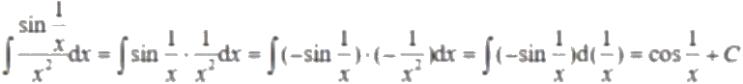

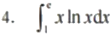

解： 解：由定积分的分部积分法得
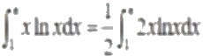
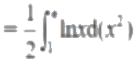
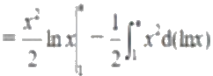
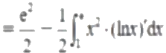
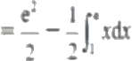
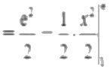
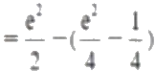
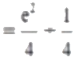

(依据：分部积分法)

四、应用题
1. 用钢板焊接一个容积为62.5cm³
箱的表面积最小?
解：
解：设水箱的底边长为xcm,

的底部为正方形的水箱(无盖),问水箱的尺寸如何选择，可使水

高为hcm, 表面积为Scm², 且有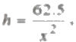 所以

令S(x)=0, 的表面积最小。

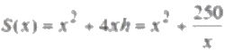
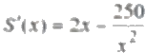
得x=5, 因为本问题存在最小值，且函数的驻点唯一，所以，当x=5,h=2.5 时水箱

2. 圆柱体上底的中心到下底的边沿的距离为l, 问当底半径与高分别为多少时，圆柱体的体积最大? 解：

解：如图所示，圆柱体高h与底半径r满足
h²+r²=1²

圆柱体的体积公式为

V=πr²h

将r²=1²-h² 代入得

V=π(l²-h²)h

求导得
V'=π(-2h²+(l²-h²))=π(l²-3h²)
4Y-0m 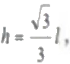 并由此解出 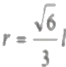,

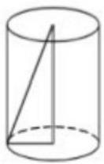

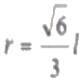,高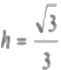1时,圆柱体的体积

最大.

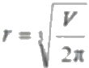
3. 一体积为V 的圆柱体，问底半径与高各为多少时表面积最小?
解：
解：设圆柱体的底半径为r, 高为h, 则表面积为

S=2πr²+2πrh
因为πr²h=V, 即 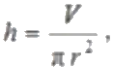 所以
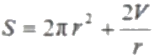
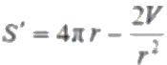

令S'=0, 得

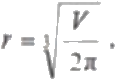

容易验证该点是最小值点。此时

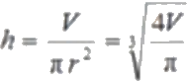

即圆柱体的底半径

辆

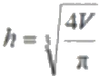

时表面积最小.

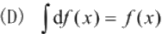

一、单项选择题
1.设函数f(x) 的定义域为(-o,+o), 则函数f(x)+f(-x) 的图形关于 (C ) 对称.

(A)y=x (B)x 轴

(C)y 轴 (D) 坐标原点
2.当x→0 时，变量 (D) 是无穷小量.
(A) (B) 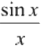
(C)2* (D)In(x+1)
3.下列等式中正确的是 (B ).
(A) 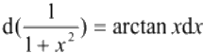 (B) 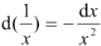
(C)d(2*ln2)=2*dx (D)d(tan x)=cot xdx
4.下列等式成立的是 (A ).
(A) 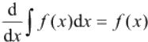 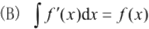
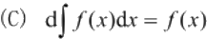
5.下列无穷限积分收敛的是 (C ).
(A) 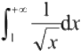 (B) 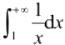

(C) 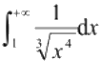 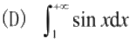

6..函数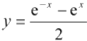的图形关于 (A ) 对称.
(A) 坐标原点 (B)x 轴
(C)y 轴 (D)y=x
7..在下列指定的变化过程中， (C ) 是无穷小量.
(A) 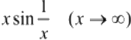 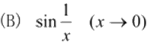
(C)In(x+1)(x→0) 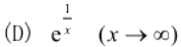
8.设f(x)在x₀ 可导，则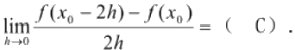

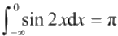
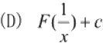

(A)f'(x₀) (B)2f'(x₀)

(C)-f'(x₀) (D)-2f'(x₀)
9.若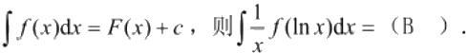
(A)F(ln x) (B)F(lnx)+c
(C) 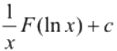 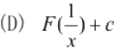
10.下列积分计算正确的是 (D ).
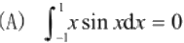 (B) 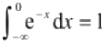
(C) 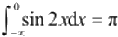 (D) 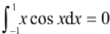
11.函数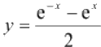的图形关于 (A ) 对称.
(A) 坐标原点 (B)x 轴
(C)y 轴 (D)y=x
12.在下列指定的变化过程中， (C) 是无穷小量.
(A): 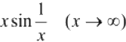 (B) 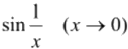
(C)In(x+1)(x→0) (D) 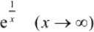
13.设f(x)在x₀ 可导，则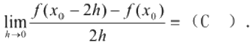

(A)f'(x₀) (B)2f'(x₀)

(C)-f'(x₀) (D)-2f'(x₀)
14.若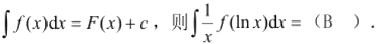
(A)F(lnx) (B)F(Inx)+c
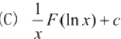

15.下列积分计算正确的是 (D
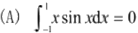
(C)

).
(B)
(D)

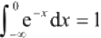
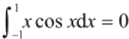

16.函 数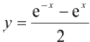的图形关于 (A ) 对称 .
(A) 坐标原点 (B)x 轴
(C)y 轴 (D)y=x
17.在下列指定的变化过程中， (C) 是无穷小量.
(W):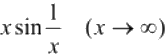 (B) 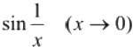
(C)ln(x+1)(x→0) (D) 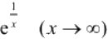
18.设f(x)在x₀ 可导，则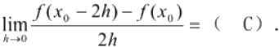

(A)f'(x₀) (B)2f'(x₀)

(C)-f'(x₀) (D)-2f'(x₀)
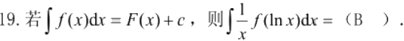
(A)F(Inx) (B)F(lnx)+c
(C) 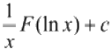 (D) 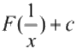
20.下列积分计算正确的是 (D ).
(A) 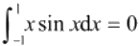 (B) 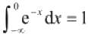
(C) 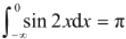 (D) 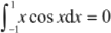
21.设函数f(x) 的定义域为(-o,+o), 则函数f(x)-f(-x) 的图形关于 (D ) 对称.

(A)y=x (B)x 轴

(C)y 轴 (D) 坐标原点
22.当 x→0 时，变量 (C) 是无穷小量 .
(A) (B) 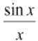
(C)e⁴-1 (D) 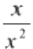
23.设f(x)=e*, 则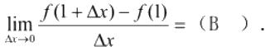

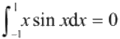
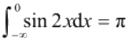
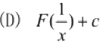

(A)2e (B) e
(C) 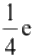 (D) 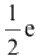
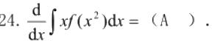
(A)xf(x²) (B) 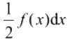
(C) 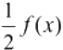 (D)xf(x²)dx
25.下列无穷限积分收敛的是 (B ).
(A) 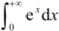 (B) 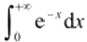
(C) 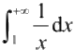 (D) 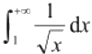

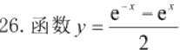的图形关于 (A ) 对称 . (A) 坐标原点 (B)x 轴 (C)y 轴 (D)y=x
27.在下列指定的变化过程中， (C ) 是无穷小量.
(W):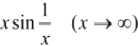 (B) 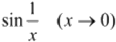
(C)ln(x+1)(x→0) (D) 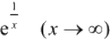
28.设f(x)在x₀ 可导，则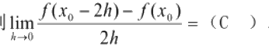

(A)f'(x₀) (B)2f'(x₀)

(C)-f'(x₀) (D)-2f'(x₀)
29.若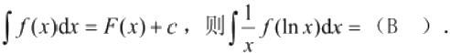
(A)F(lnx) (B)F(lnx)+c

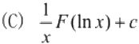

30.下列积分计算正确的是 (D ).
(A)
(B)
(D)
(C)

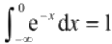
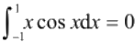

31. 函数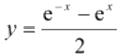的图形关于 (A ) 对称 .
(A) 坐标原点 (B)x 轴
(C)y 轴 (D)y=x
32.在下列指定的变化过程中， (C) 是无穷小量.
(A) 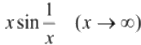 (B) 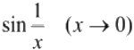
(C)In(x+1)(x→0) (0) 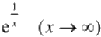
33.设f(x)在x₀ 可导，则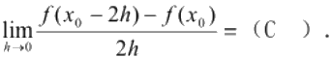

(A)f'(x₀) (B)2f'(x₀)

(C)-f'(x₀) (D)-2f'(x₀)
34.若ʃf(c)dx=F(c)+c,则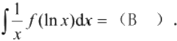
(A)F(lnx) (B)F(lnx)+c
(C) 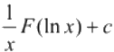 (D) 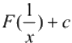
35.下列积分计算正确的是 (D ).
(A) 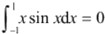 (B) 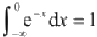
(C) 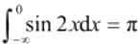 (D) 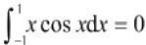
36.函 数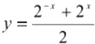的图形关于 (B ) 对称 .
(A) 坐标原点 (B)y 轴

(C)x 轴 (D)y=x
37.在下列指定的变化过程中， (A ) 是无穷小量.
(A) 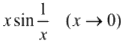 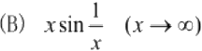
(C)Inx(x→0) (D)e* (x →≈)
38.下列等式中正确的是 (B ).

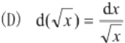
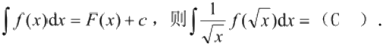
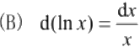

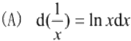

(C)d(3⁴)=3*dx

39.若

(A)F(√x) (B)F(√x)+c
(C)2F(√x)+c (D)2F(√x)
40.下列无穷限积分收敛的是 (D ).

w
(C)

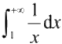
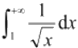

(B)

(D)

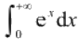

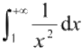

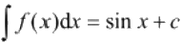

二、填空题
1.函 数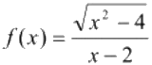
2.函数 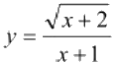的间断点是. x=-1

3.曲线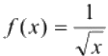在(1,1)处的切线斜率是_ 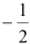
4.函数y=In(1+x²) 的单调增加区间是 (0,+录)
s.dʃe⁻dx=_
二、填空题

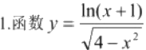的定义域是 (-1.2)

2.若函数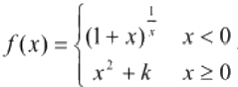, 在x=0 处连续，则k = e

3.曲线f(x)=x³+1 在(1,2)处的切线斜率是_ 3 _.
4.函数y=arctanx 的单调增加区间是_ (-o,+o) _.

5.若 , 则f'(x)= -sin x
.
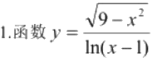的定义域是 (1,2)U(2,3)__ .
2.函数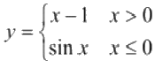的间断点是 x=0
3.曲线f(x)=√x+1 在(1,2)处的切线斜率 
4.函数y=(x+1)²+1 的单调减少区间是 (-o,-1)_ .
s.ʃ(sin x)dx = sinx+c .

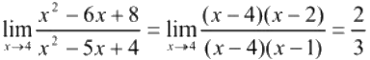

三、计算题(每小题9分，共54分)
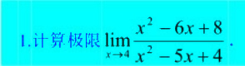

解：
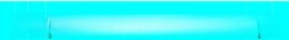
2.设y=lncosx+x²lnx, 求dy.

dy=d(lncosx+x²lnx)=d(Incosx)+d(x²Inx)
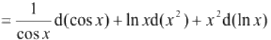
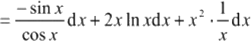
=(-tanx+2xlnx+x)dx
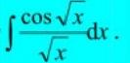
3.计算不定积分

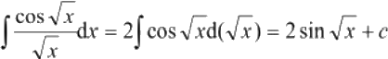
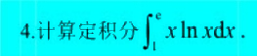
解：由分部积分法得
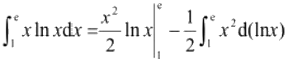

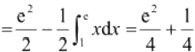
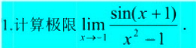
解： 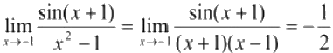

2. 设y=lnx+cose*, 求 y'.

解：dy=d(cose⁴+3*)=d(cose⁴)+d(3*)

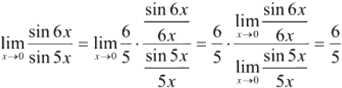

=-sine*d(e*)+3*ln3dx

=-esine^dx+3*1n3dx

=(-e*sin e⁴+3*ln3)dx
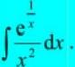
3. 计算不定积分
解：由换元积分法得
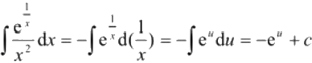
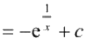
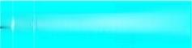
4. 计算定积分[lnxds
解：解：由分部积分法得
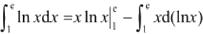
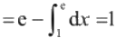

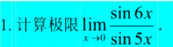

解：

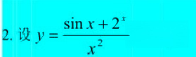

, 求y'.
解：由导数四则运算法则得

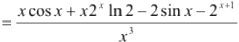

8.设y=sin²e, 求y'.

解：y¹=2e*sinecose⁴=e*sin(2e⁴)
4.设y=y(x) 是由方程ycosx=e 确定的函数，求dy.
解：等式两端求微分得
左端=d(ycos x)=yd(cos x)+cos xdy
=-ysin xdx+cos xdy

右 端 =d(e³)=e³dy
由此得
-ysin xdx+cos xdy=e'dy
整理后得
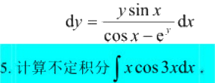
解：由分部积分法得
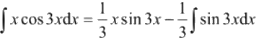
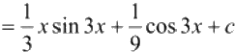

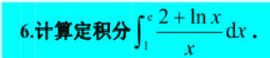
解：由换元积分法得
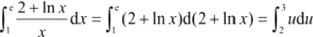
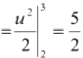

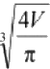
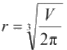
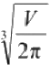

四、应用题
1. 求曲线y²=x 上的点，使其到点A(3,0) 的距离最短。
解：曲线y²=x 上的点到点A(3,0)的距离公式为
d=√(x-3)²+y²
d 与d² 在同一点取到最大值，为计算方便求d² 的最大值点，将y²=x 代入得
d²=(x-3)²+x

令 D(x)=(x-3)²+x
求导得
D'(x)=2(x-3)+1

令d'y=0m

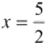

.并由此解出

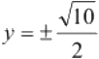

,即曲线y²=x

上的点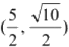和 点

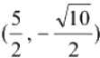

到 点

A(3,0) 的距离最短.

2.某制罐厂要生产一种体积为 V 的有盖圆柱形容器，问容器的底半径与高各为多少时用料最省? 解：设容器的底半径为r, 高 为h, 则其表面积为
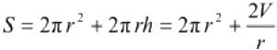
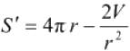

由 S'=0, 得唯一驻点

,由实际问题可知，当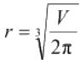时可使用料最省，此时 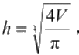,即当

容器的底半径与高分别为

与

时，用料最省，

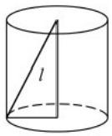
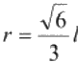
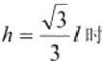

3.圆柱体上底的中心到下底的边沿的距离为1,问当底半径与高分别为多少时，圆柱体的体积最大?
解：如图所示，圆柱体高h 与底半径r 满足
h²+r²=l²
圆柱体的体积公式为
V=πr²h

代入得
将r²=l²-h²

V=π(l²-h²)h

求导得
V¹=π(-2h²+(I²-h²))=π(l²-3h²)
令V'=0m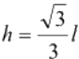,并由此解出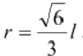.即当底半径 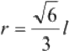 , 高 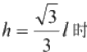,圆柱体的体积最大.
五 、证明题(本题4分)
证明：设F(x)=x-arctanx, 则有 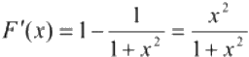

当x>0 时， F'(x)>0, 故 F(x) 单调增加，所以当x>0 时有F(x)>F(0)=0, 即

不等式x>arctanx 成立，证毕.

4.圆柱体上底的中心到下底的边沿的距离为I, 问当底半径与高分别为多少时，圆柱体的体积最大?

,圆柱体的体积最大.
解： 当底半径
1 . 高

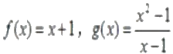

(1)下列各函数对中，()中的两个函数相等，
单选题(5分)(难易度中)
A.f(x)=(√A)²,g(x)=x

B.f(x)=hx³,g(x)=3lhx

C.f(u)=√,g(x)=x
D.

(2)函数y=3cosx 的值域是( ).
单选题(5分)(难易度：中)

A.[-3,3]
B.(-3,3)
C.[0,3]

D.(0,3)

(1)函数y=x²-x+1在区间(-2,2)内满足( ).
单选题(5分)(难易度：中)

A.先单调下降再单调上升
B. 单调下降

C.先单调上升再单调下降
D. 单调上升

(2)函数y=x²+2x-7在区间(-4,4)内满足( ).
单选题(5分)(难易度：中)

A. 先单调下降再单调上升
B. 单调下降

C. 先单调上升再单调下降

D. 单调上升

(1)下列函数中为幂函数的是() .
单选题(5分)(难易度：中)

A.y=x+1

B.y=2,
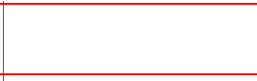

C.
y=x

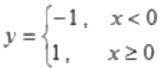

(2)下列函数中为幂函数的是().
单选题(5分)(难易度：中)
A.y=x+1

B. y=x/⁵

C. y=3*

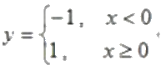

(1)下列函数在区间(-x,+x) 上单调递减的是( ),
单选题(5分)(难易度：中)
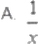
B.-x³

C.e²
D.-sinx

(2)下列函数在区间上单调递增的是( ) .
单选题(5分)(难易度：中)
A.x³

B.
C. -e×

D.-sinx

(1) 设经数f(k) 的定义城为(一女，+2),则经数f(x)+f(-) 的图形关于()对称，
单选题(5分)(难易度：中)
A. 坐标原点
B.x 轴
Cv
D.y=x

(2) 设函数 f(x)的定义域为(-x,+x), 则函数f(x)-f(-x) 的图形关于( )对称.
单选题(5分)(难易度：中)
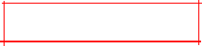
A. 坐标原点
B.x 轴

C.y 轴

7. 随机题
随机题(5分)
(1)下列函数中为奇函数是().
单选题(5分)(难易度：中)

A.y=h(1+x²)

B.
y=xcosx

C. 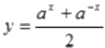
D. y=lh(1+x) ·

(2)下列函数中为奇函数的是( ).
单选题(5分)(难易度：中)
)A.y=xsin x

B. y=x²cosx

C. y=x+x³ ·

D. y=ln x

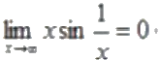
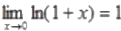
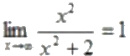
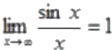
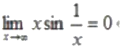

8. 随 机 题
随机题(5分)
(1)下列极限计算不正确的是().
单选题(5分)(难易度：中)
A. 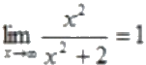
B. 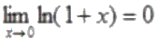

C. 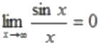

D.

(2)下列极限计算正确的是() .
单选题(5分)(难易度：中)
A.

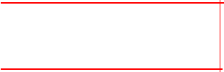
B.

C.

D.

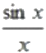
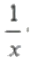
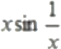
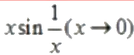
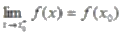

(1)当时x→0, 变量()是无穷小量 .
单选题(5分)(难易度：中)
A.

B.

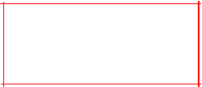
C.
D.In(x+2)

(2)在下列指定的变化过程中，( )是无穷小量
单选题(5分)(难易度：中)
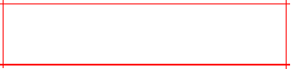
A.

〇

C.

D.

B.1n(x+2)(x→0)

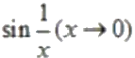

e(x→+x)

(1)若函数(x)在点x;满足(),则f(x)在点x 连续.
单选题(5分)(难易度中)

A m f(u)=f(x)
B.f(x)在点x₀的某个邻域内有定义
C.
D.

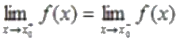

(2) 若函数f(x)在点x₀ 满足( ) , 则f(x)在点x₀连续.
单选题(5分)(难易度：中)
A.

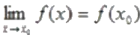
B.
C.f(x)在点x₀ 的某个邻域内有定义
D. 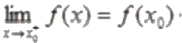

(1) 已知函数f(x+1)=x²+x, 则f(x)=x²-x.
判断题(5分)(难易度：中)
A.对

B.错

(2)已知函数f(x+1)=x²+2x+9.则f(x)=-x²+8.
(2)下列各函数对中，()中的两个函数相等.
单选题(5分)(难易度：中)
A.f(x)=x°,g(x)=1

B. f(x)=(Vx)³,g(x)=x
C. f(x)=ln x²,g(x)=2ln x
以上内容仅为本文档的试下载部分，为可阅读页数的一半内容。如要下载或阅读全文，请访问：https://d.book118.com/786222131044010034

